感謝你購買 NETSYS系列高功率無線網卡，請您小心打開包裝盒，檢查包裝盒裏所備的配件：
＞一個USB無線網卡
＞一本用戶手冊
＞一張保修卡
＞一根USB延長線
＞一根高增益天線
＞一張包含驅動程式和管理軟體的光碟

注意：
如果發現配件有損壞或者短缺的情況，請及時和當地的經銷商聯繫。

約定:
本手冊的圖片中都配有相關的參數，這在實際產品的配置介面中並沒有提供，這些參數主要是為您正確配置產品參數提供參考，您可以根據實際需要設置這些參數。

- 產品概述
本產品適用於臺式機以及筆記本電腦進行無線連接，能夠為您提供方便、快捷的無線上網方式。

支技自動檢測功能，最大吞吐量可達54Mbps,支技WPA、IEEE802.1X、TKIP、AES等高級加密與宏觀世界全性認證機制，能夠為您的無線網路連接提供安全保障。
為了瞭解產品的安裝及配置使用過程，請先仔細閱讀用戶手冊。

1.1產品特性
- 支援USB1.1/USB2.0標準；
- 遵循IEEE802.11b、IEEE802.11g無線通訊標準；
- 支持TCP/IP、NKIS3、NDIS4、IPX、NetBEUI通訊協定；
- 支援兩種工作模式：點對點模式和基本結構模式；
- 最大傳輸速度可達54Mbps；
- 可自動修正傳輸速度使網路連接品質處於最佳狀態；
- 即插即用，方便快捷；
- 支援無線漫遊功能(Roaming);
- 多層安全保障：支援有線等效加密（WEP）技術，支援WPA、WPA2認證加密；
- 具有類比AP功能，支援PSP連接模式；

1.2指示燈描述
無線網卡正面有一個狀態指示燈，正常上電、連接後閃爍。
1.3安全警示
- 為了保證產品正常工作，請注意防水；
- 不要將本產品放置在潮濕的環境中，例如：浴室內；
- 防止其他有害物質的侵害，例如：酸、堿；
- 如果出現故障，必須由授權的專業人員進行維修，請不要自行打開本產品；
- 請不要將本產品直接曝曬在太陽或者其他熱源之下，設備的外殼和電子器件可能會被損壞；
- 為避免天線受損，請將本產品與天線分開攜帶；
第二章 安裝指南
2.1硬體安裝
- 通過USB延長線連接網卡與電腦USB介面
提示： 一旦網卡穩定地安裝在電腦上，系統會彈出“找到新的硬體嚮導”的介面。
2.2軟體安裝（本文以windows xp為例）
1. 當系統出現“找到新的硬體嚮導”時，點擊“取消”。
2. 將安裝光碟放入電腦光碟機，打開光碟機的盤符“F： setup.exe”(F代表光碟機盤)運行安裝程式。您將看到如下對話方塊，請點擊“下一步”繼續安裝,接下來，如下圖所示，點擊“setup.exe”。
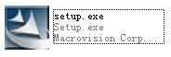
3. 請選擇你所要安裝的語言，在此以中文（簡體）為例，然後選擇“下一步”，
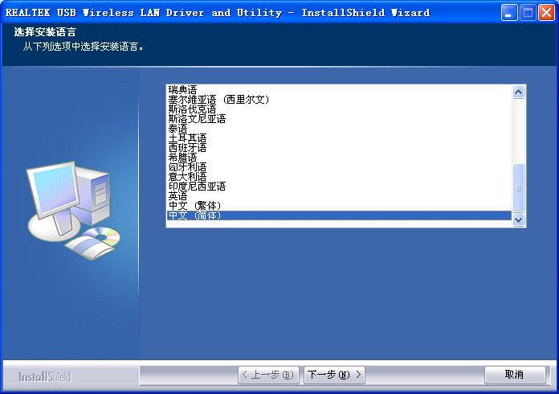
4. 請點選“下一步”繼續執行下一步驟。
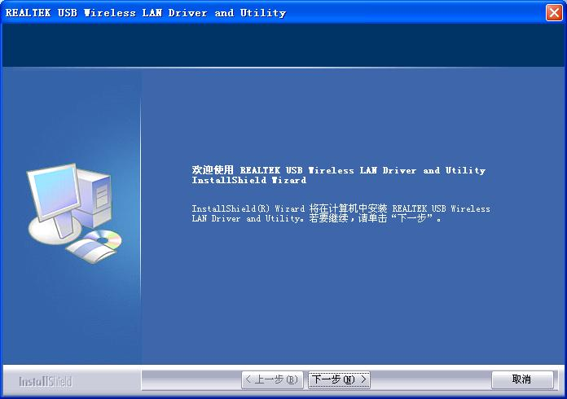
5. 此时正在向你的电脑中安装驱动，请稍等：
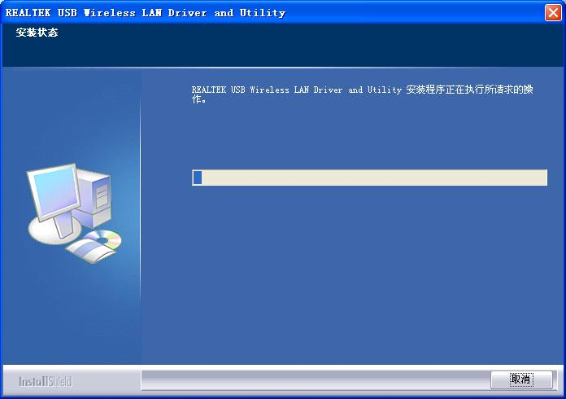

6. 執行完成，此時會如下圖所示的資訊，在此請稍等，
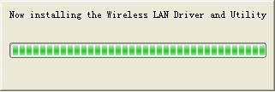
7. 完成安裝操作,點擊“完成”。
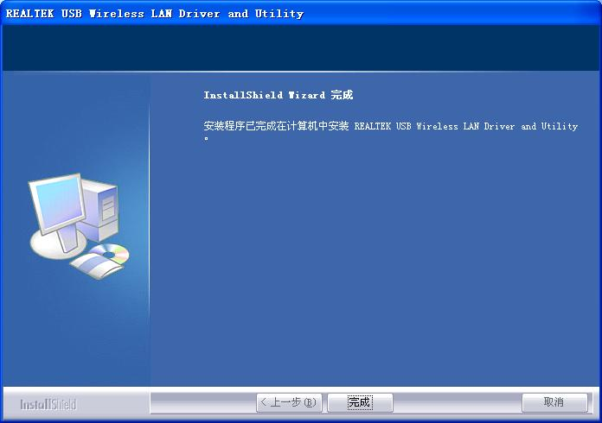
8. 當你看到以下畫面時，請點選“確定”並重啟你的電腦。
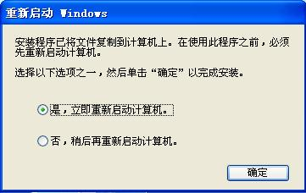

9. 當電腦重啟後並且插上網卡後，電腦右下角會出現一個圖示，將您購買的無線網卡插入到你的電腦中，將滑鼠游標移至該圖示上方，則會出現一個資訊視窗顯示本網卡的連接狀態。如果該資訊視窗顯示內容如下，表示尚未與無線網線接入點取得連接。
10. 當您要進行無線網路的連接設定時，請將游標移至圖示並按滑鼠右鍵，會顯示以下資訊視窗。請點選“打開配置裝置”啟動無線網路連接設定配置程式。
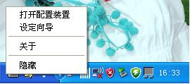
2.3軟體卸載
2.3.1刪除硬體
如果您要卸載無線網卡，請直接點擊狀態欄裏移動設備顯示標記，單擊安全刪除Realtek RTL8187 wireless 802.11g 54mbps USB2.0 network adapter,繼續按步驟進行，即可方便卸載您正在使用的無線網卡。
2.3.2卸載配置軟體
方法一： 執行開始-設置-控制面板-添加/刪除程式-REALTEK USB Wireless LAN Driver and utlity-刪除，按照系統的提示步驟進行，系統將會自動將配置軟體卸載。
方法二： 請點擊開始-程式-REALTEK USB Wireless LAN utility 中的uninstall,也可以將網卡的配置軟體卸載。
3. 用戶端應用程式使用
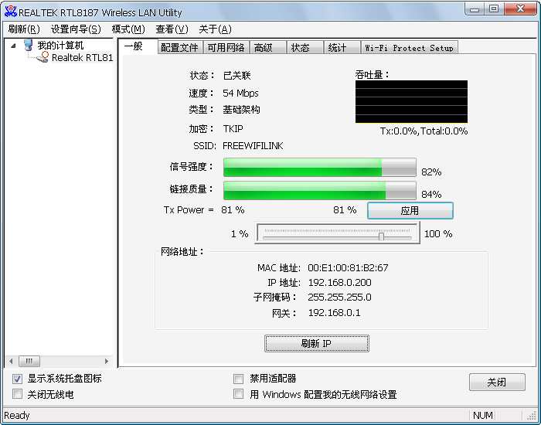使用無線網路連接設定配置與無線接入點連接。
3.1 當驅動程式安裝完成後，並且插入本網卡後，電腦右下角會出現圖示並按滑鼠右鍵，會顯示以下資訊視窗。請點選“打開配置裝置”啟動無線網路連接設定配置程式。
3.2 啟動無線網路連接設定配置程式會自動掃描您電腦附近的無線設備，所有發現的接入點會被顯示在以下資訊視窗中，請在視窗中選擇一個您希望連接的無線設備並點選“添加到配置檔”。
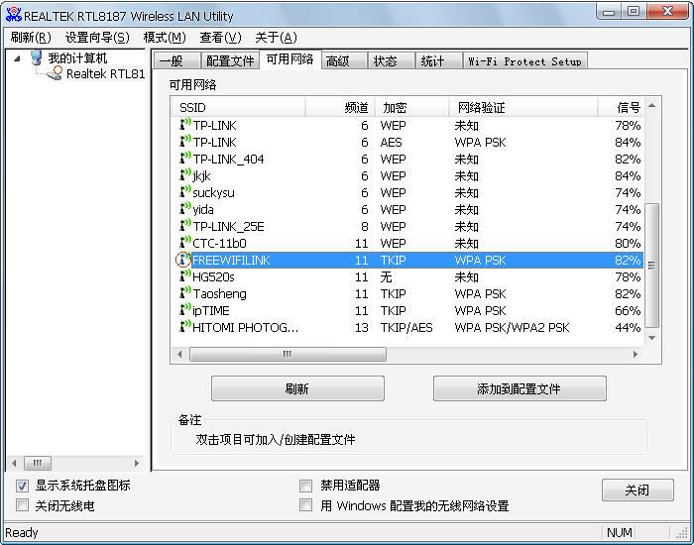
附注： 視窗中顯示的網路名稱表示掃描到附近的無線設備的名稱、頻道（您的無線網卡會自動調整成相同的頻道，除非您有去強制手動設定過無線網卡的頻道）、信號強度、加密方式（“未使用”表示該無線設備沒有加密限制，你可以在該機器上點選兩下直接與其連接，或是按下“加入連接設定”也可以，如果顯示WEP、TKIP、WPA等等都表示有加密，您必須輸入相同的加密密鑰（KEY）才可以跟該設備取得連接。
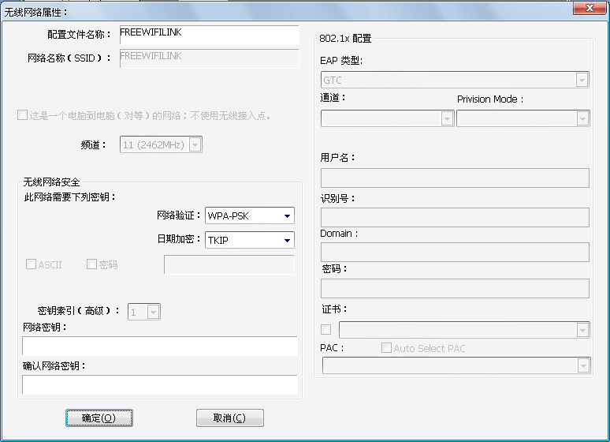
3.3 若您預備連接的無線設備無法被掃描到，您可以在以下視窗中單擊“添加”
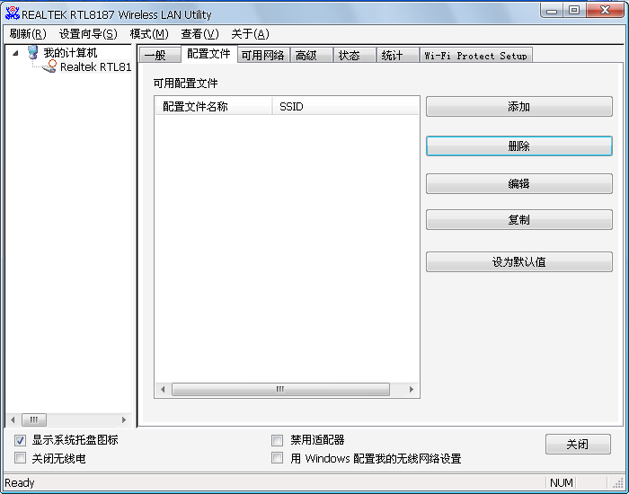
輸入該無線設備的SSID（該網路設備各稱）然後點選“確定”（注意：您所輸入的無線設備名稱必需是正確且可以被辨識的。）如下圖所示:
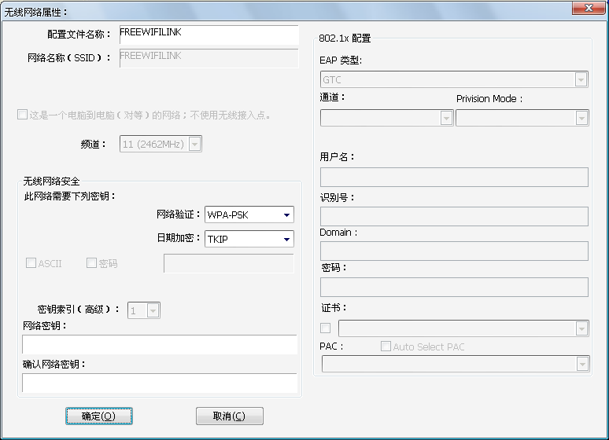
3.4. 如果該無線設備已使用加密設定，你必須輸入WEP passphrase或WPA preshared key,請務必向該無線設備的管理者詢問正確的passphrase/preshared key,然後點選“確定”，假設您所輸入的Key是錯誤的，即無法連接成功。
授權形式已自動選擇取，請勿自行變更！
3.5. 如果您與無線設備已連接成功，則右上角點擊關閉，即離開窗口。

